작성자 : 2023184004 권현아
팀명 : GGG(Good Game Gang)
주차 | 기간 | 지도교수
9주차 | 26.10.28. ~ 26.11.4 | (서명)

이번주  작업 요약 | 모델링 진행, 기획 요소 추가, AI아키텍쳐의 작동 세부 기획

<상세 작업 내용>
화물_꿀 모델링 완료
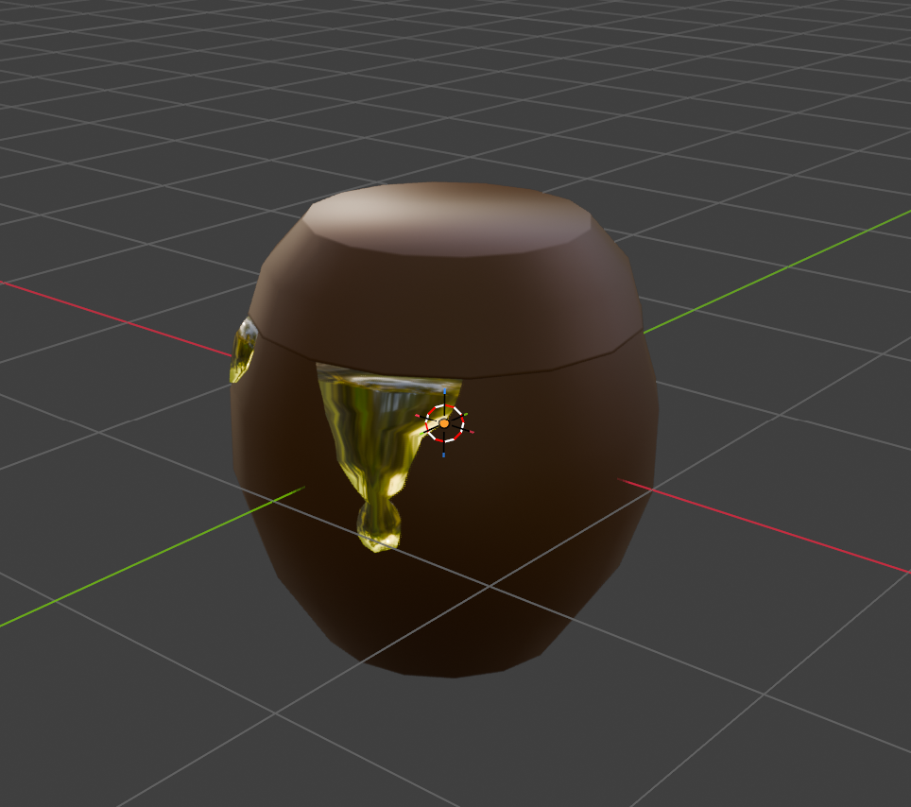
플레이어 캐릭터 2종 모델링 완료(텍스쳐 X)
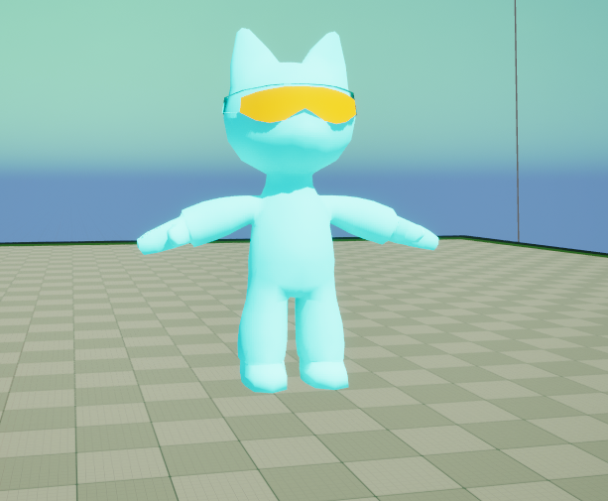
생물 요소 기획 추가 중
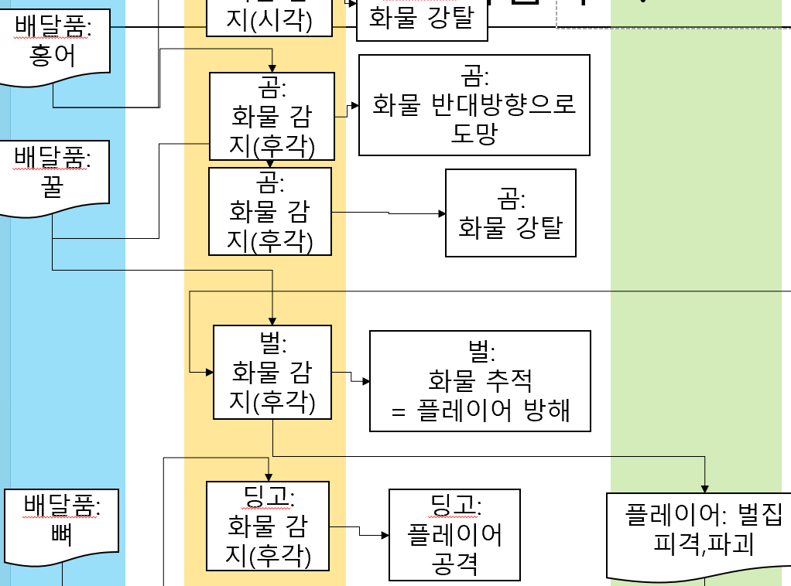
아키텍쳐 기획 세부 정리 완료
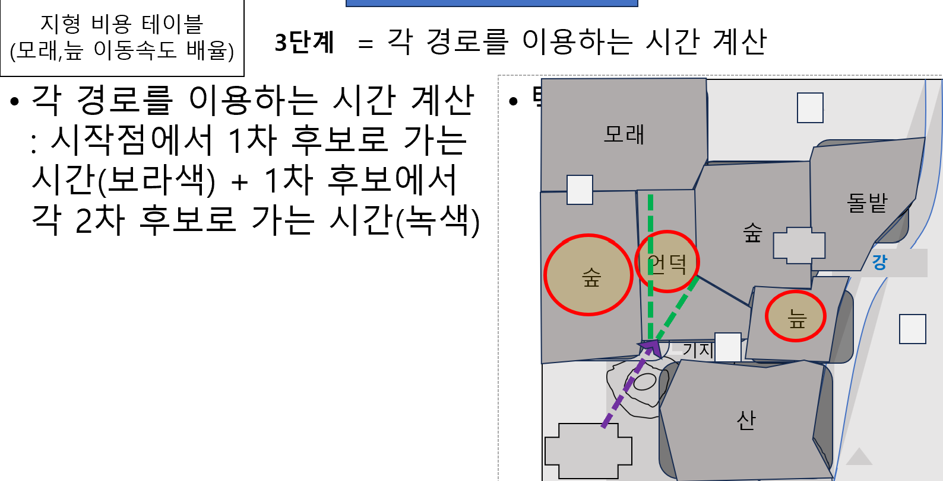
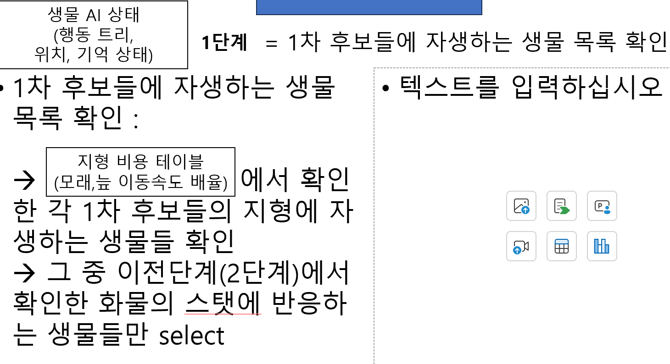
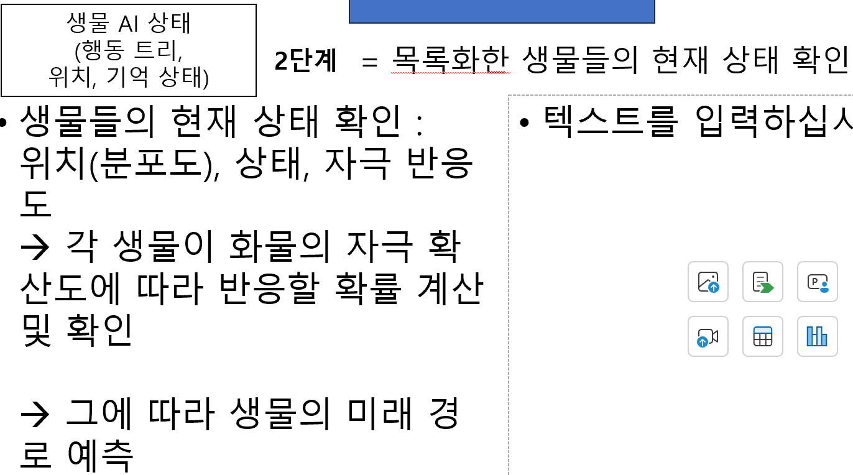

문제점 정리 | 텍스쳐와 UV를 지금 진행하면 계획이 조금 늦어질 것으로 예상
해결방안 | 텍스쳐 작업은 애니메이션 작업 이후로 조정, UV작업과 애니메이션 시작을 우선을 잡아 시작하는 것으로 계획 변경. (UV는 리깅 이전에 작업 필요)
다음주차 | 10주차 | 다음 기간 | 26.11.04~26.11.11.
다음주차  작업 계획 | 완료할 것 : 총, 주민 모델링  진행할 것 : 플레이어 UV 작업 진행, 제안서 기획서 작성 진행, 기획서 수정(게임 진행, 진행에 따른 요소, 요소에 따른 AI의 결과)
지도 교수
Comment

